

**Kauno technologijos universitetas**

Informatikos fakultetas

Kompiuterių katedra

**P175B314**

**Programavimo inžinerija**

**<Elektroninės parduotuvės valdymo sistema>**

Atliko:

**Kaunas, 2020**

IFZ-8/1 gr. studentai

Deimantė Jokūbaitytė

Martynas Šaparnis

Emilija Andriuškaitė

Arūnė Šiaučiulytė

Priėmė:

doc. Narbutaitė Lina

lekt. Sturienė Rima

Turinys

Įvadas 3

Tikslas 3

Laboratorinių darbų laikas 3

Komandos nariai ir jų pareigos 3

Projekto Wiki puslapis 4

Projekto valdymo įrankis/paskyra: 4

Užduoties analizė 4

Techninis pasiūlymas 4

Sistemos apibrėžimas 4

Sistemos aktualumas ir nauda 4

Pasirinktų technologijų specifikacija 5

Reikalavimai 5

Funkciniai reikalavimai 5

Nefunkciniai reikalavimai 5

Projektavimo valdymas ir eiga (1 sprintas) 6

Projektavimo valdymas ir eiga (2 ir 3 sprintas) 8

L2 *Sprint`ų Kanban* langų iškarpos ir *Burn-down* grafikai 8

Retrospektyvos rezultatai 11

Panaudos atvejų diagrama 12

Sudaryta vartotojo sąsajos specifikacija (*Wireframe*) 13

Programos vartotojo sąsaja 15

Projektavimo valdymas ir eiga (4 ir 5 sprintas) 17

L3 *Sprint`ų Kanban* langų iškarpos ir *Burn-down* grafikai 17

Pokyčiai programoje įvykę 4 ir 5 sprint‘o metu 19

Papildymų ivykusių 4 ir 5 sprint‘o metu vaizdai ir wireframe‘ai 20

Testavimas 23

Testavimo planas 23

Testavimo atvejai 23

Vykdymo rezultatai 27

Išvados 33

Pirmo sprinto išvados 33

Antro ir trečio sprinto išvados 33

Ketvirto ir trečio sprinto išvados 33

Galutinės išvados 33

# Įvadas

## Tikslas

Mūsų projekto pagrindinis tikslas yra, taikant pasirinktą programinės įrangos inžinerijos proceso organizavimo modelį „Agile“ sukurti veikiančią programą, kuri būtų lengvai įsisavinama ir nereikalaujanti didelių kvalifikacinių žinių. Nusprendėme kurti sistemą darbuotojams, kuri galėtų pagelbėti organizuoti pardavimus, informaciją apie prekes. Ši programa skirta knygynų prekių valdymui, jų savybių (pavyzdžiui nuolaidų) redagavimui bei sandėlyje dirbančių žmonių administravimui.

## Laboratorinių darbų laikas

Paskaitos laikas – Nelyginės savaitės, Trečiadienis, 11:00 -12:30.

## Komandos nariai ir jų pareigos

1. Deimantė Jokūbaitytė - [deimante.jokubaityte@ktu.edu](mailto:deimante.jokubaityte@ktu.edu), IFZ-8/1 - Kodavimas/Testavimas
2. Emilija Andriuškaitė - [emilija.andriuskaite@ktu.edu](mailto:emilija.andriuskaite@ktu.edu), IFZ-8/1 -Kodavimas/Koordinavimas
3. Martynas Šaparnis - [martynas.saparnis@ktu.edu](mailto:martynas.saparnis@ktu.edu), IFZ-8/1 - Kodavimas/Administravimas
4. Arūnė Šiaučiulytė – [arune.siauciulyte@ktu.edu](mailto:arune.siauciulyte@ktu.edu), IFZ-8/1 - Kodavimas/Dizainas

## Projekto Wiki puslapis

<https://github.com/risewithm4/Programavimo-in-inerija/wiki>

## Projekto valdymo įrankis/paskyra:

URL ir prisijungimo duomenys į projekto valdymo įrankį/paskyrą:

[https://tree.taiga.io/project/risewithm4-elektronines-parduotuves-valdymo-sistema](https://tree.taiga.io/project/risewithm4-elektronines-parduotuves-valdymo-sistema?fbclid=IwAR3rFQAYBcYkNUNq9tBqd5bTfmJVx0zkpa4Lw-M58DiQTIlwmH5Jp0C7WKE)

Prisijungimo vardas: RiseWithM4

Slaptažodis: stormless

# Užduoties analizė

## Techninis pasiūlymas

### Sistemos apibrėžimas

Programa kaups duomenis apie prekes (knygas) (ISBN kodas, žanras, autorius (vardas, pavardė), pavadinimas, vieneto kaina, vienetų skaičius, puslapių skaičius, viršelio tipas, išleidimo metai, originalo kalba, leidykla) sandelyje. Sistema skirta naudoti tik darbuotojams, tam, kad būtų palengvintas informacijos apie prekes sandėlyje valdymas. Darbuotojas prie sistemos gali prisijungti tik su savo duomenimis (prisijungimo vardas, slaptažodis). Knygų sąrašus galima koreguoti (pridėti, pašalinti knygas), atlikti paiešką pagal žanrą, rikiuoti, pritaikyti nuolaidas visom prekėm. Programa skirta knygynams, tik knygų administravimui. Sistema atlieka operacijas reikalingas knygynų darbuotojams pradedant nuo sąrašų koregavimo ir kitų funkcijų susijusių su prekių informacija.

### Sistemos aktualumas ir nauda

Turim prekes,sandėlį,darbuotojus. Kaip efektyviai administruoti prekių valdymą sandėlyje? Reikia sukurti sistemą, kuri paspartintų sandėlyje esamų prekių valdymą, palengvintų darbuotojų rankinį darbą ir informacijos pasiekiamumą. Pirmiausia gaunamas prekių sąrašas su nustatytomis kainomis, knygynas gali pritaikyti gautom prekėm nuolaidas. Knygos yra saugomos sandėlyje. Darbuotojai gali redaguoti sandėlio prekių sąrašus (pridėti, šalinti knygas). Panašių sistemų yra apstu ir konkurencingumas yra labai didelis, tačiau mūsų sistema yra pigi, nesudėtinga ir nepaini bei atlieka visas funkcijas sandėlio priežiūrai.

## Pasirinktų technologijų specifikacija

Sistemai reikalingas serveris ir kompiuteris atitinkantis tokius techninės įrangos reikalavimus:

* 1.6 GHz arba greitesnis procesorius;
* 1 GB RAM atmintis (1.5 GB jei naudojama virtuali mašina);
* 1 GB laisva atmintis kietajame diske;
* 1024 x 768 ar aukštesnė ekrano rezoliucija.

# Reikalavimai

## Funkciniai reikalavimai

1. Darbuotojas privalo matyti knygų sąrašą.
2. Darbuotojas gali pridėti, šalinti, koreguoti prekes
3. Darbuotojas gali pritaikyti nuolaidas knygoms.
4. Darbuotojas gali ieškoti knygų pagal žanrą.
5. Darbuotojas gali rikiuoti knygas pagal autorių.

## Nefunkciniai reikalavimai

Reikalavimai vartotojo sąsajai:

1. Vartotojo sąsaja turi būti patogi naudoti;
2. Vartotojo sąsaja turi būti informatyvi ir aiškiai suprantama;
3. Neturi būti naudojamos per ryškios spalvos grafinėje vartotojo sąsajoje;
4. Meniu juosta turi būti aiški ir suprantama.

Reikalavimai patogumui:

1. Vartotojas turi gebėti išmokti naudotis sistema per ne daugiau kaip 15 min.

Reikalavimai eksplotacijai:

1. Reikalinga duomenų failas, kuris būtų susietas su programa;
2. Vartotojas turi gebėti koreguoti, kurti įrašus.

Reikalavimai sistemos priežiūrai:

1. Programą įdiegti, susieti su paruoštais duomenų failais ir juos atnaujinti užtenka vieno žmogaus.

Reikalavimai saugumui:

1. Pranešimai apie klaidas turėtų būti aiškiai apibrėžti ir rodomi vartotojui.

# Projektavimo valdymas ir eiga (1 sprintas)

Procesui organizuoti taikoma „Agile“ metodika. Darbų grafikas pateikiamas Gantto diagrama.

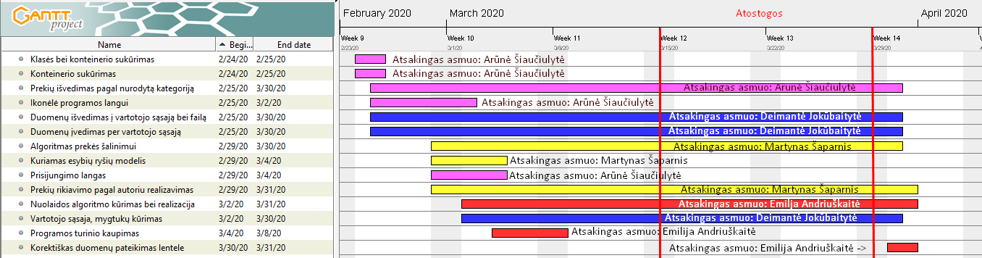

pav. 1. Gantto diagrama

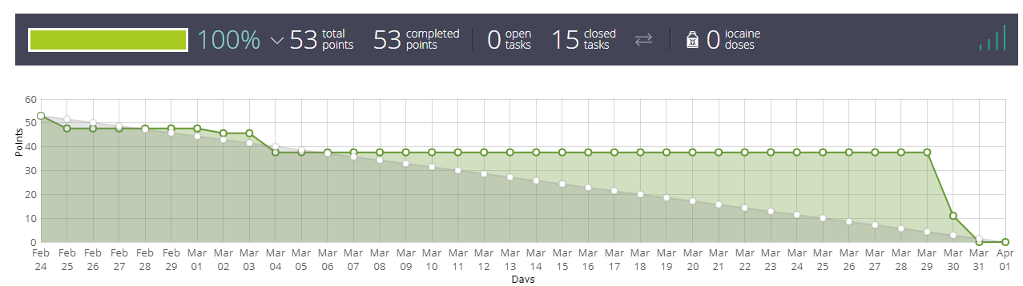

pav. 2. Darbų pasiskirstymas

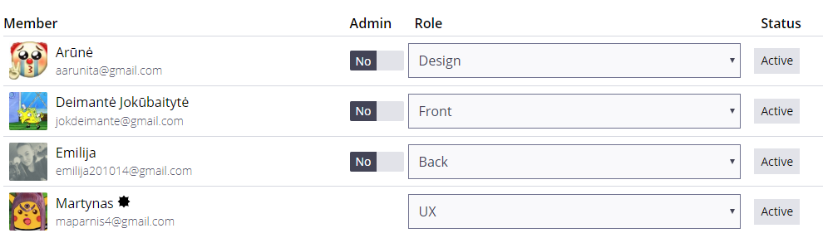

pav. 3. Rolės

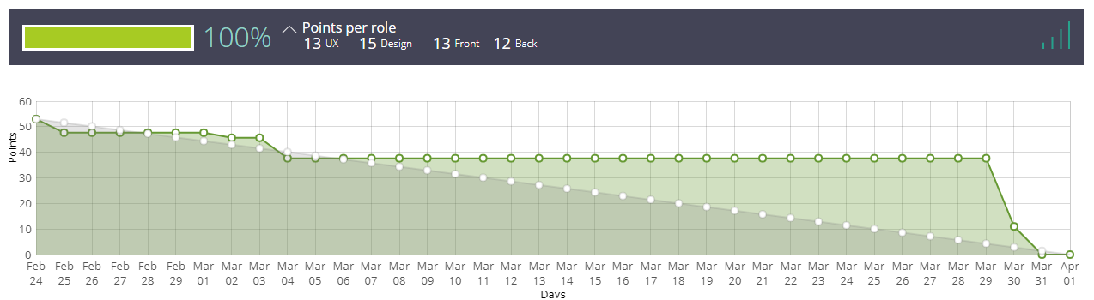

pav. 4. Darbų pasiskirstymas su įverčiais (viršuje)

# Projektavimo valdymas ir eiga (2 ir 3 sprintas)

## L2 *Sprint`ų Kanban* langų iškarpos ir *Burn-down* grafikai

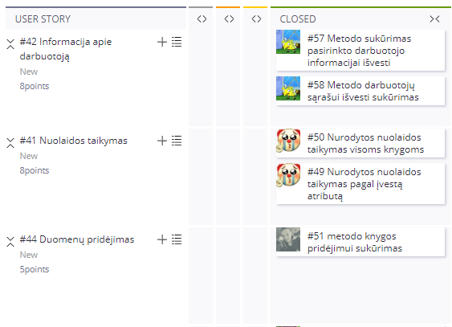

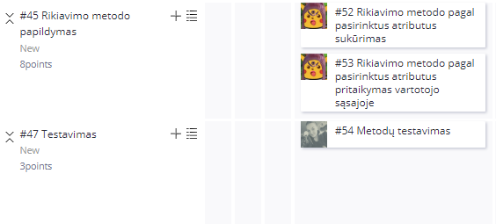

pav.5. 2 Sprinto kanban lango iškarpa

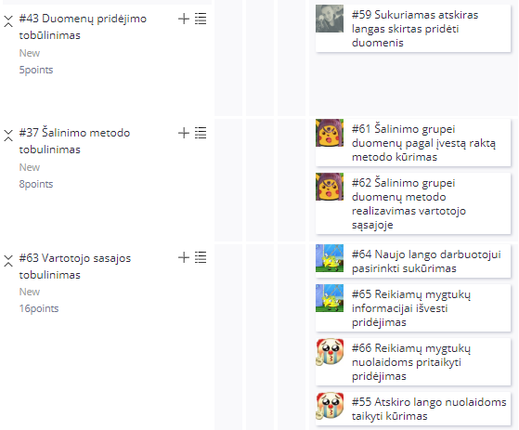

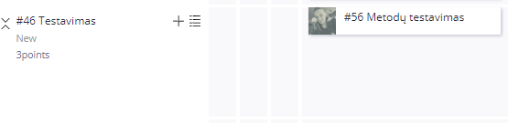

pav.6. 3 Sprinto kanban lango iškarpa

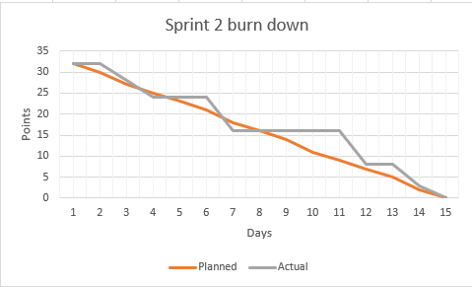

pav. 5. 2 Sprinto burn-down diagrama

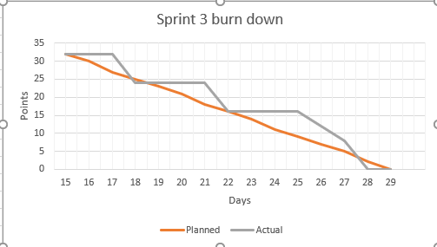

pav.6. 3 sprinto burn-down diagrama



pav.7. 2 ir 3 sprintui buvo skirta iš viso 32 taškai (kiekvienam komandos nariui po 8 kiekvienam sprintui).

## Retrospektyvos rezultatai

Palyginus su 1 sprintu:

* darbas vyko mažiau organizuotai, užsitęsė norimų funkcijų pridėjimas programoje;
* pačios idėjos buvo įvykdytos greičiau, tačiau ne pagal grafiką;
* komunikacija buvo spartesnė ir greitesnė.

Ką galima būtų patobulinti?

* Vartotojo sąsają ir patį programos efektingumą;
* Daugiau komentuoti programos pakeitimus ir daugiau komunikuoti dėl padarytų darbų ir pokyčių programoje bei įžvelgtų klaidų ar reikiamų patobulinimų.

Ką mes patobulinsime sekančiam Sprintui?

* Tobulinsime komunikacijos ir laiko organizavimo aspektus;
* Taisysime esančius bug‘us, tobulinsime programą, jog redaguotų duomenų išvedimas būtų patogesnis vartotojui.

# Panaudos atvejų diagrama

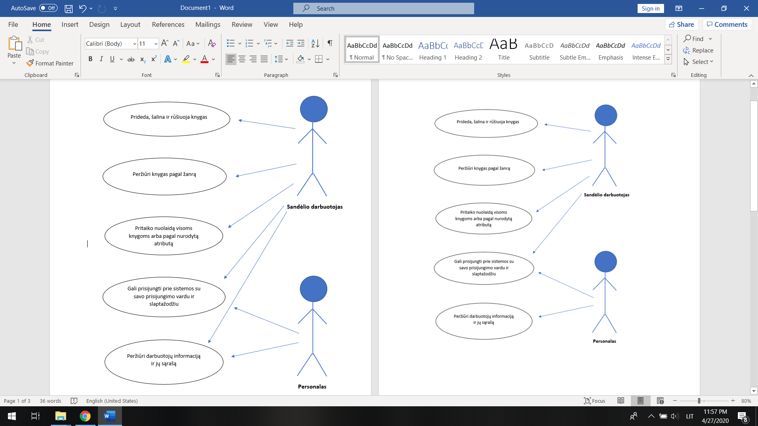

pav.8. Panaudos atvejų diagrama

# Sudaryta vartotojo sąsajos specifikacija (*Wireframe*)

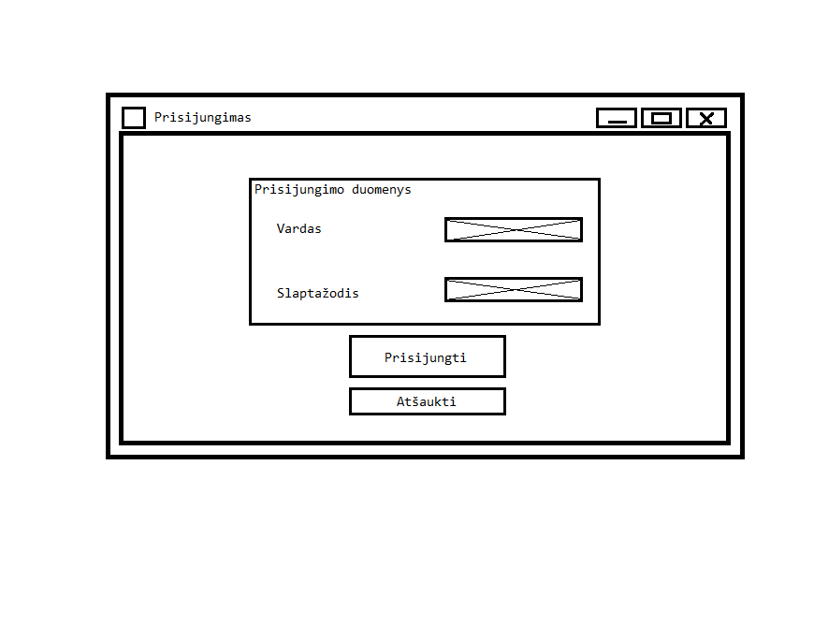

pav. 9. Prisijungimo langas

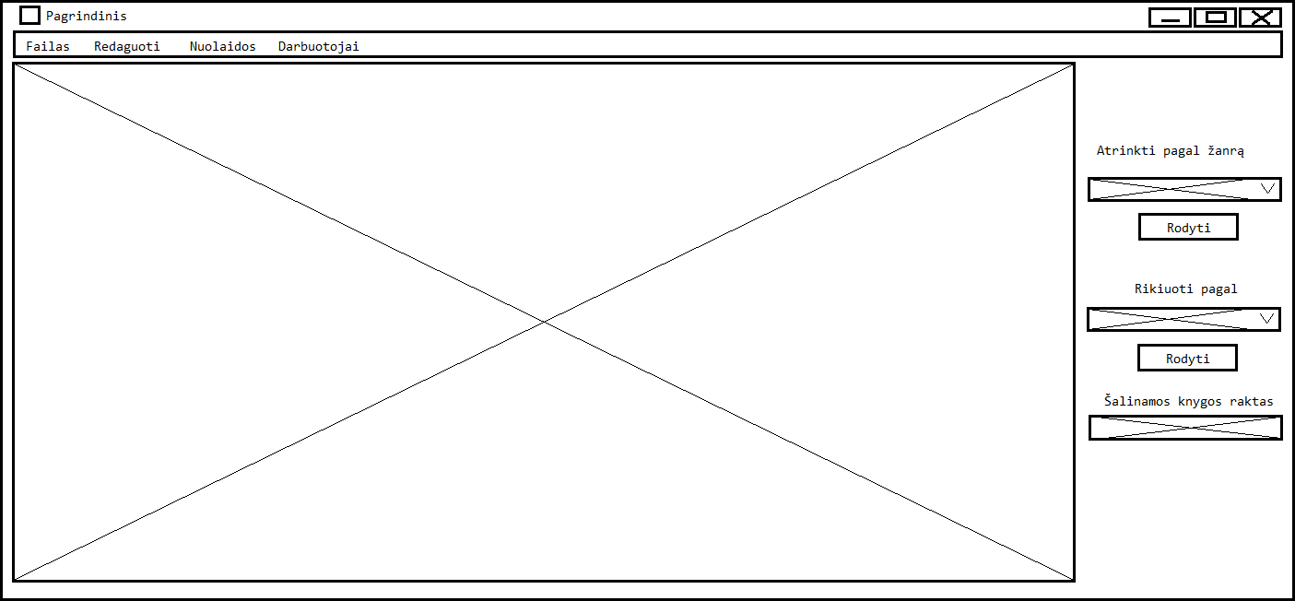

pav .10. Pagrindinis langas

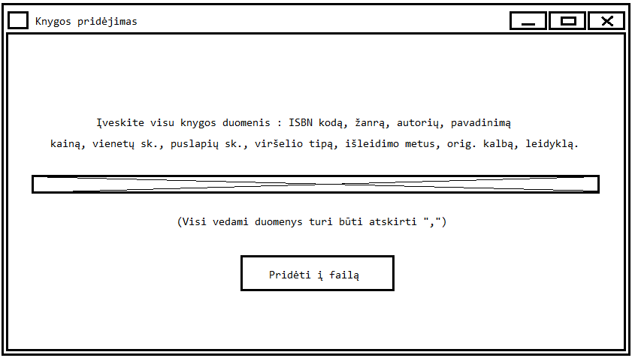

pav. 11. Knygos pridėjimo langas

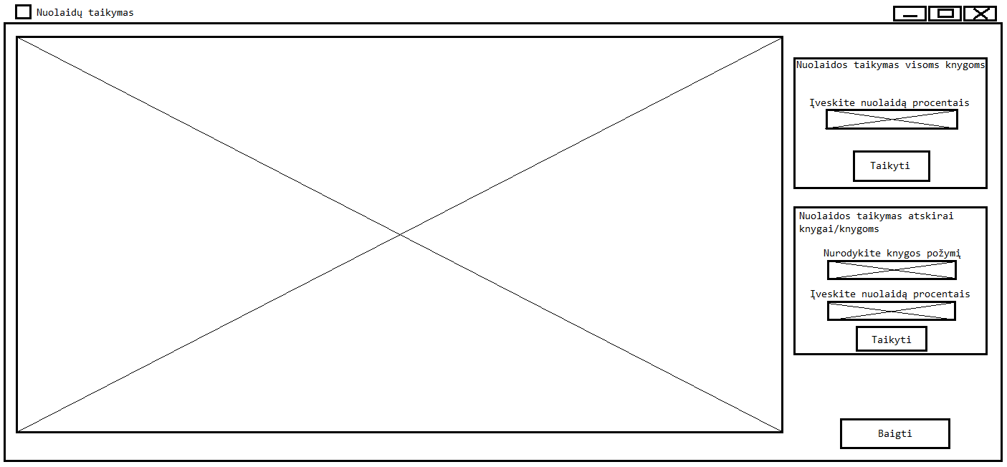

pav. 12. Nuolaidos taikymo langas

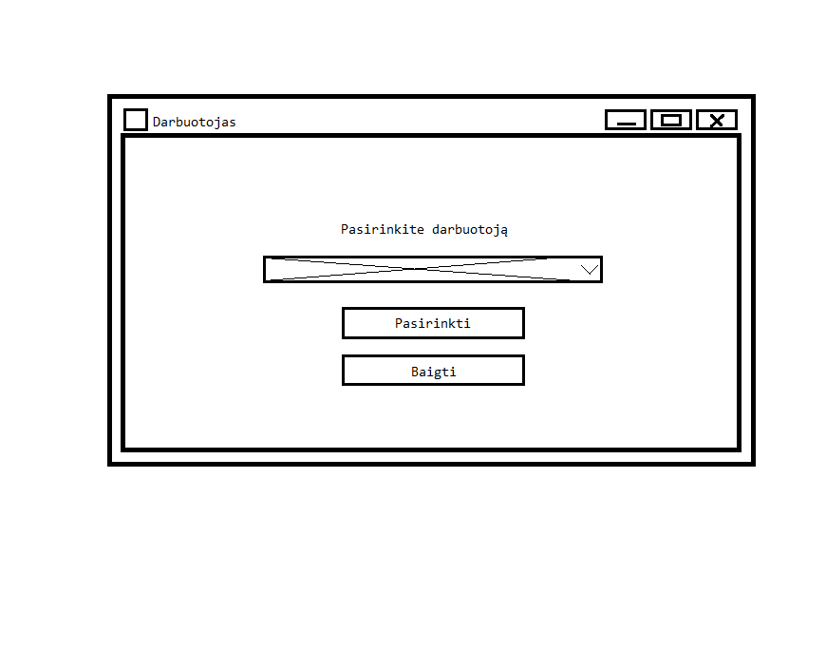

pav. 13. Darbuotojo pasirinkimo informacijos išvedimui langas

# Programos vartotojo sąsaja

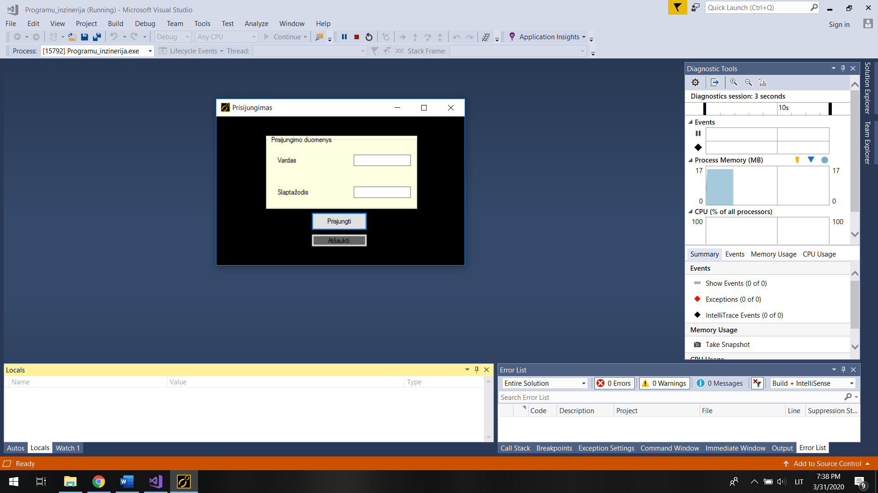

pav. 14. Prisijungimo langas

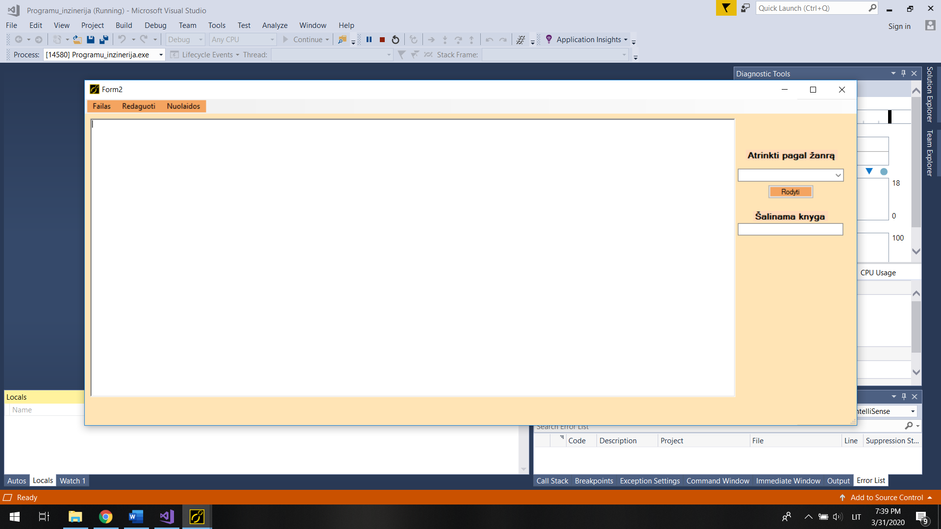

pav.15. Pradinis programos langas

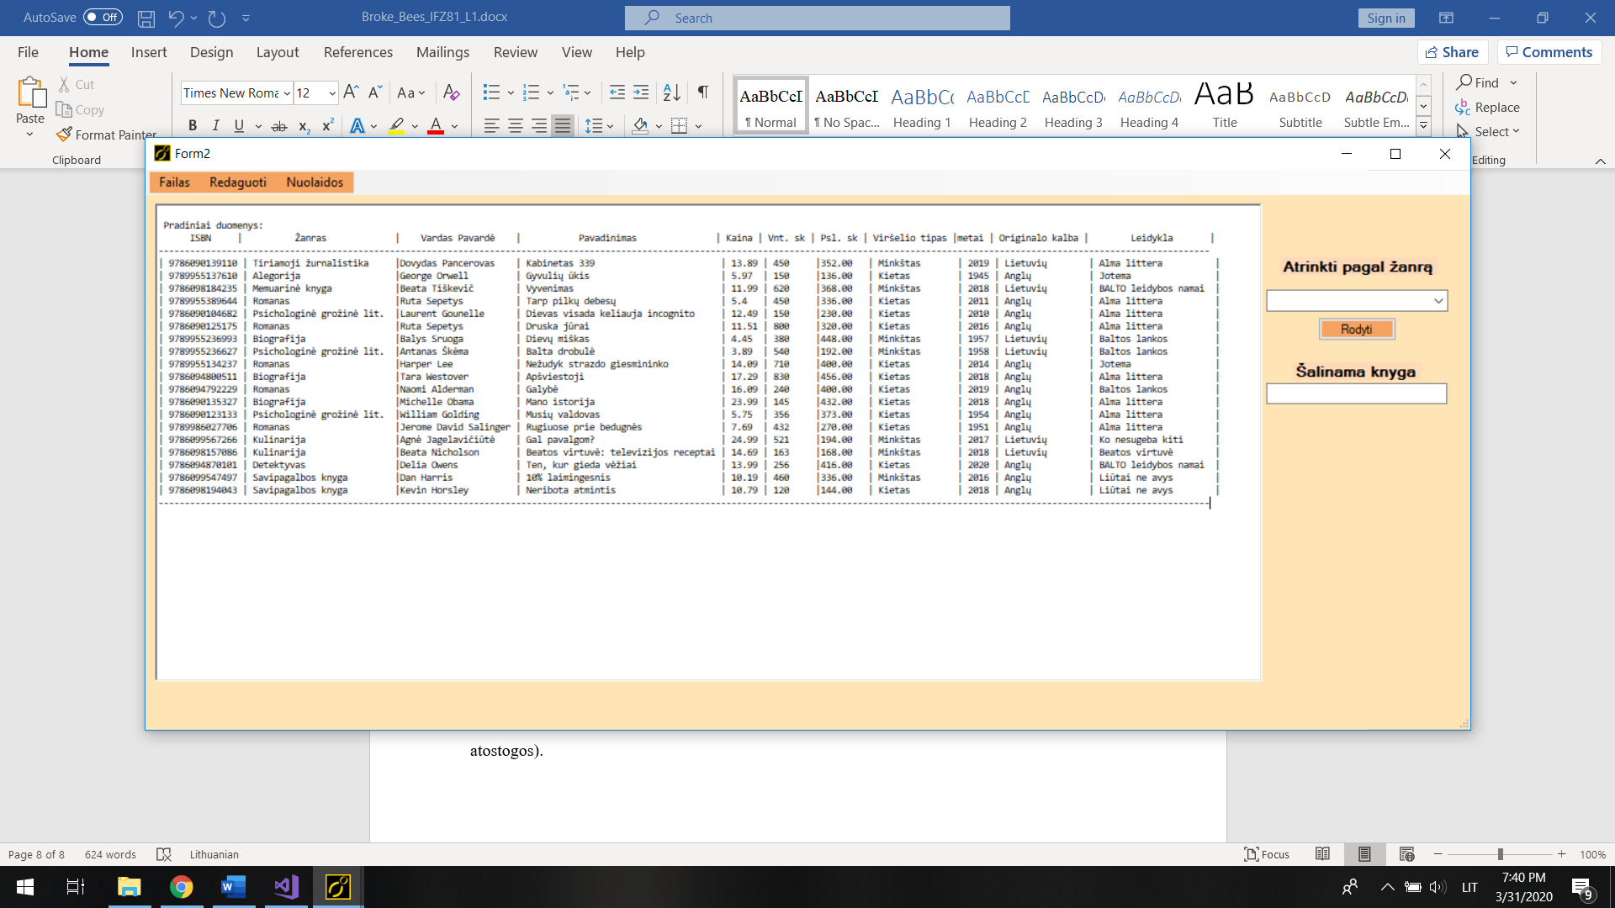

pav.16. Įvesti duomenys iš failo

# Projektavimo valdymas ir eiga (4 ir 5 sprintas)

## L3 *Sprint`ų Kanban* langų iškarpos ir *Burn-down* grafikai

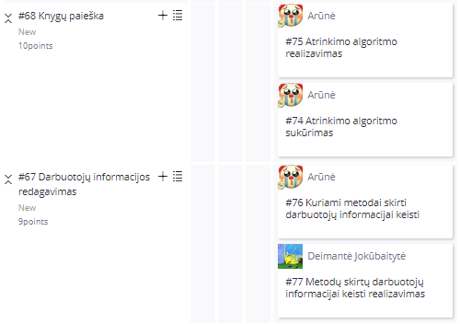

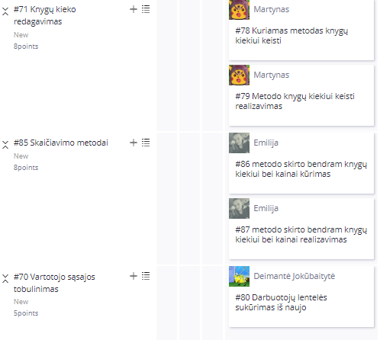

pav. 17. 4 sprint‘o kanban lango iškarpa

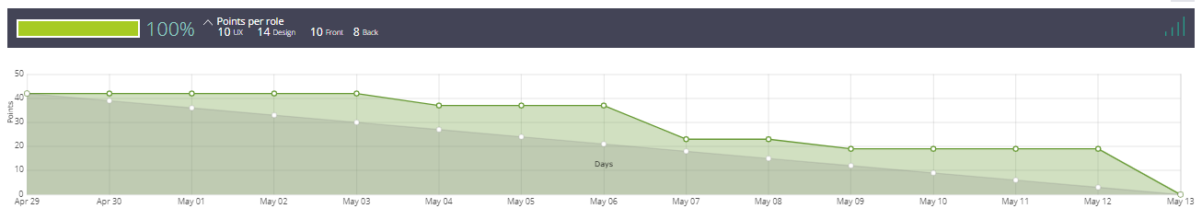

pav. 18. 4 sprint‘o Burn-down grafikas

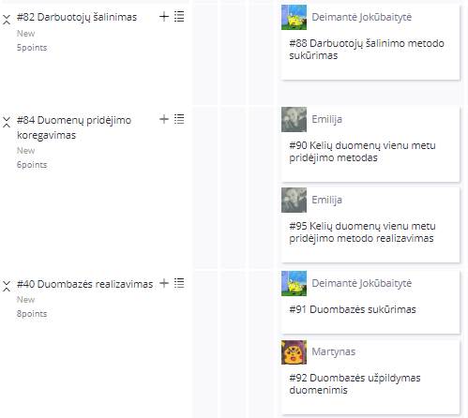

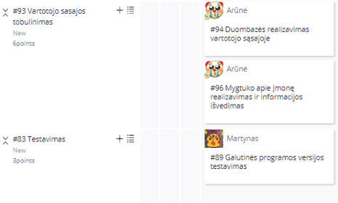

pav. 19. 5 sprint‘o kanban lango iškarpa

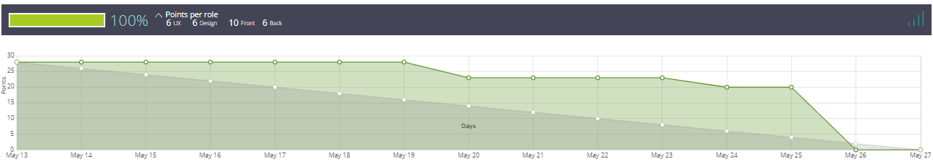

pav. 20. 5 sprint‘o Burn-down grafikas

## Pokyčiai programoje įvykę 4 ir 5 sprint‘o metu

* Kardinaliai pakeistas informacijios apie darbuotojus išvedimas, programa papildyta darbuotojų duombaze, išpildyta galimybė redaguoti darbuotojų informaciją, juos šalinti ar pridėti;
* Realizuotas knygų atrinkimo (paieškos) metodas;
* Sukurtas ir realizuotas metodas knygų kiekiui keisti;
* Sukurtas ir realizuotas metodas bendram knygų kiekiui skaičiuoti;
* Sukurta galimybė pridėti kelias knygas vienu metu, pakeistas jų pridėjimo metodas į patogesnį;

## Papildymų ivykusių 4 ir 5 sprint‘o metu vaizdai ir wireframe‘ai

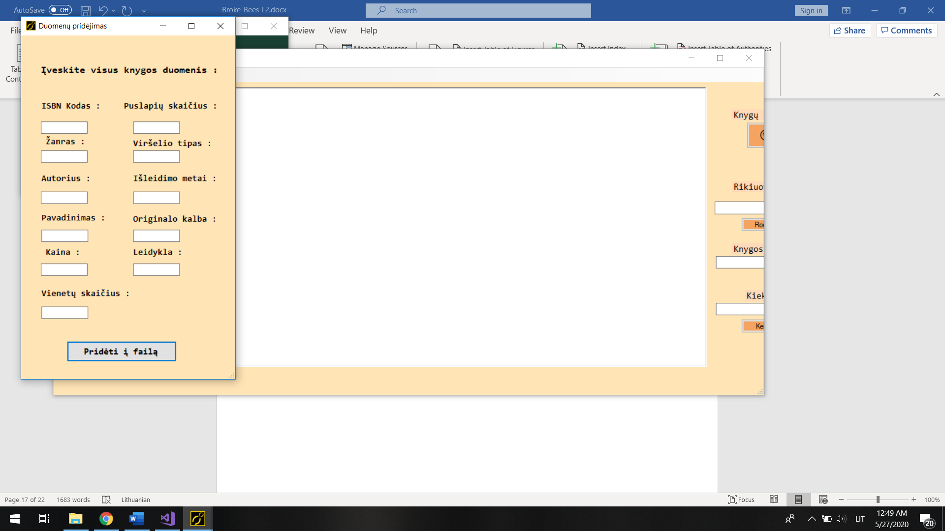

pav. 21. Patobulintas GUI langas „Duomenų pridėjimas“

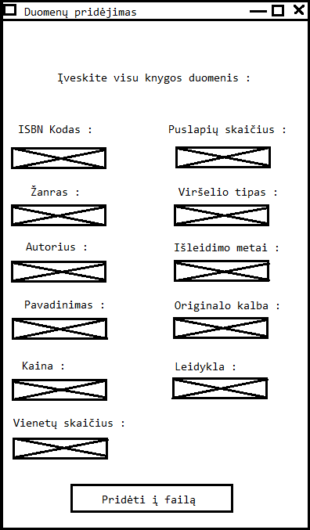

pav. 22. Lango „Duomenų pridėjimas“ wireframe‘as

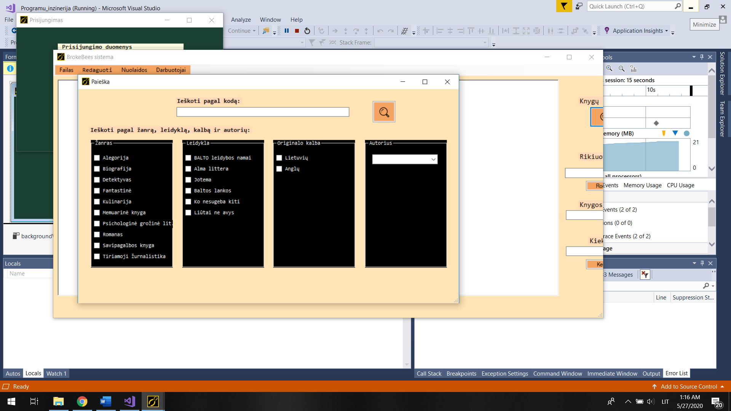

pav. 23. Knygos paieškos langas

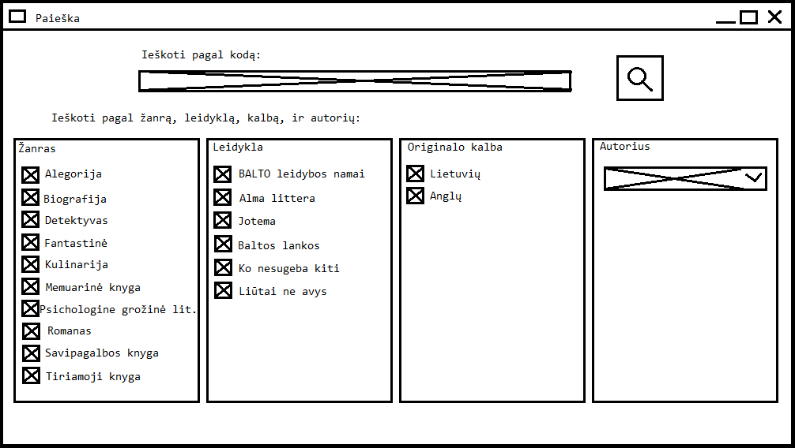

pav. 24. Knygos paieškos lango wireframe‘as

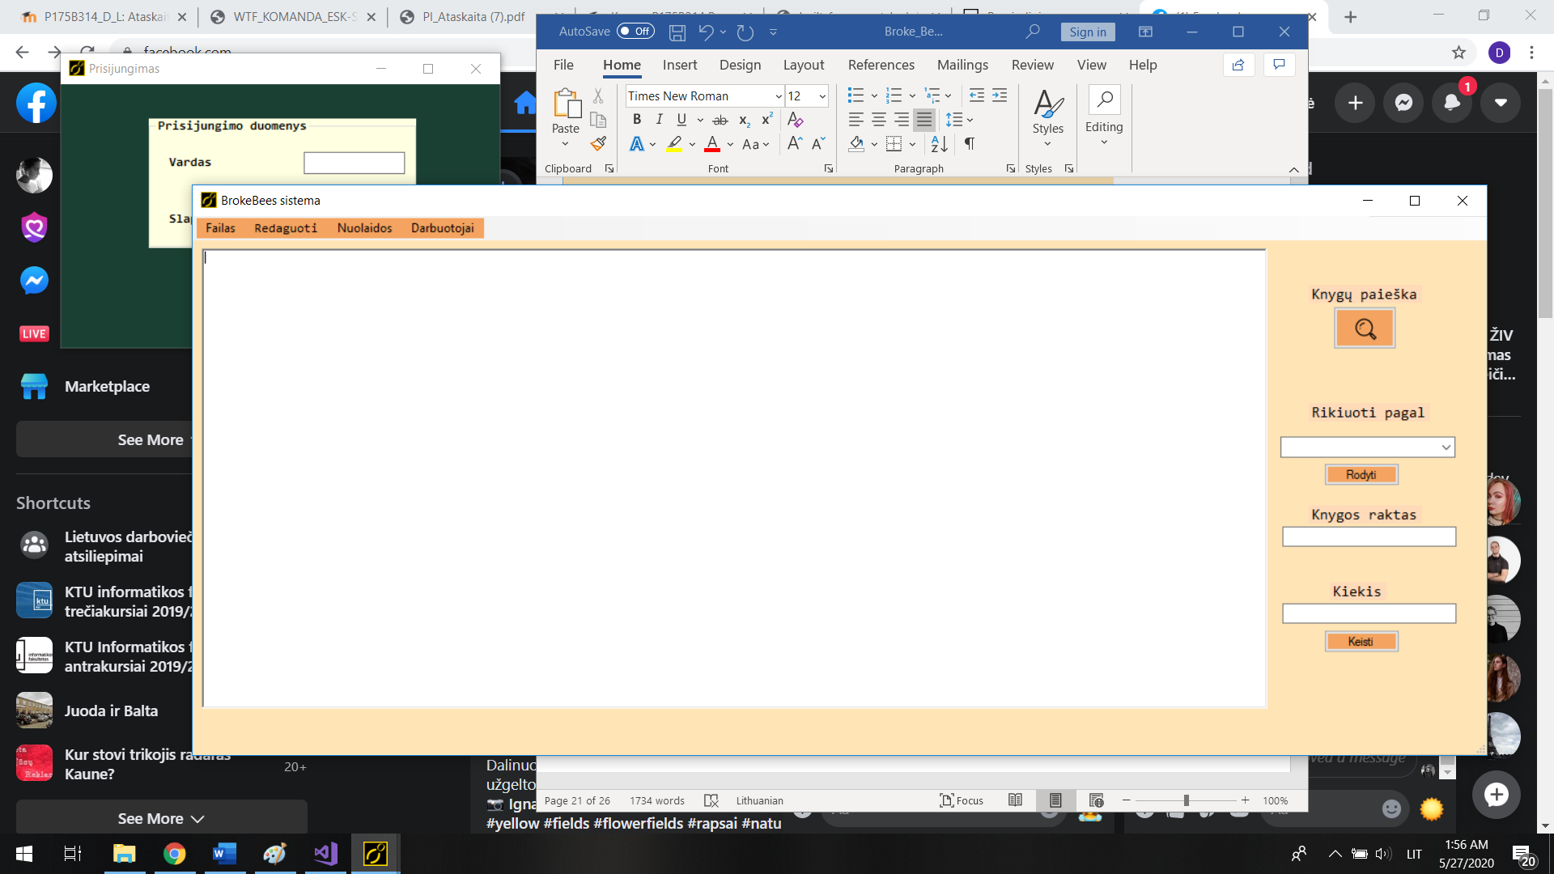

pav. 25. Atnaujintas pagrindinis langas

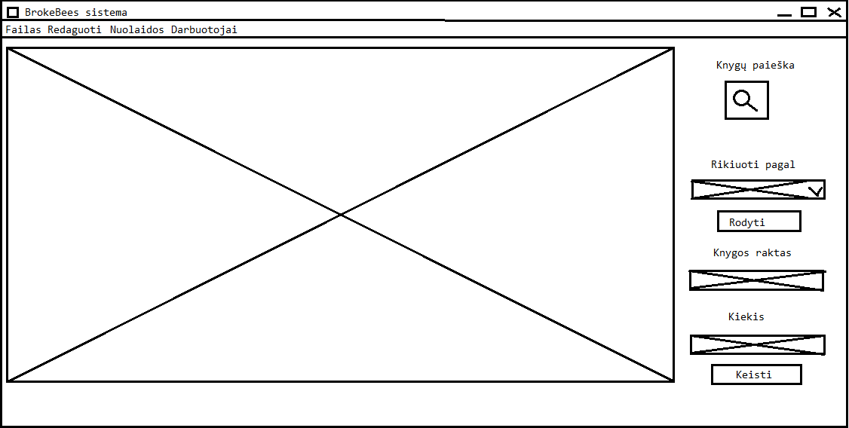

pav. 26. Atnaujinto pagrindinio lango wireframe‘as

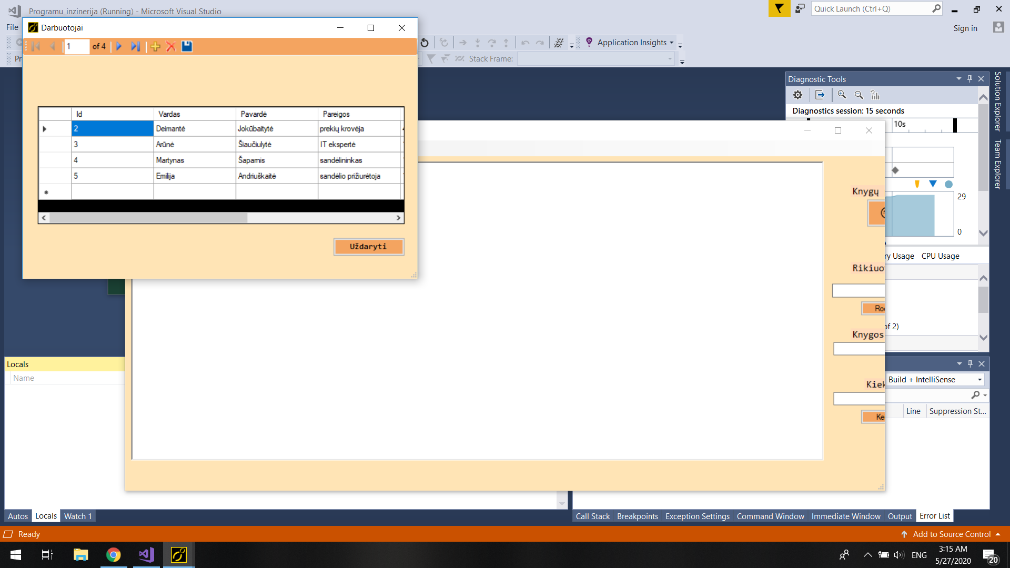

Pav. 27. Darbuotojų langas

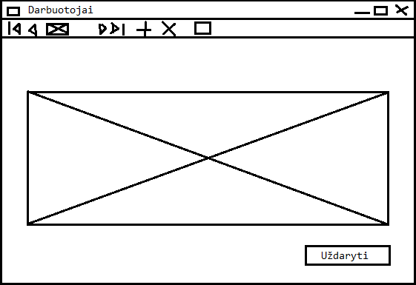

pav. 28. Darbuotojų lango wireframe‘as

# Testavimas

Testavimo planas

* Išbandyti prisijungimo lango veikimą;
* Išmėginti pagrindinio lango meniu parinkties „Failas“ pasirinkčių veikimą;
* Išmėginti pagrindinio lango meniu parinkties „Redaguoti“ pasirinkčių veikimą;
* Ištestuoti pagrindinio lango meniu parinkties „Nuolaidos“ pasirinkčių veikimą;
* Ištestuoti sistemą knygų atrinkimą, šalinimą;
* Ištestuoti pagrindinio lango meniu parinkties „Darbuotojai“ pasirinkčių veikimą;

## Testavimo atvejai

|  |  |  |  |
| --- | --- | --- | --- |
| Prisijungimo lango testavimas | | | |
|  | Aprašymas | Tikėtinas rezultatas | Ar veikia? |
| Žingsnis 1 | Paleidžiama programa | Atsidaro prisijungmo langas | + |
| Žingsnis 2 | Vedami prisijungimo duomenys | Slaptažodis paslėptas | + |
| Žingsnis 3 | Vedami neteisingi prisijungimo duomenys | Atsidaro pranešimas apie neteisingus prisijungimo duomenis | + |
| Žingsnis 4 | Vedami teisingi prisijungimo duomenys | Atsidaro pagrindinis programos langas | + |

|  |  |  |  |
| --- | --- | --- | --- |
| Pagrindinio lango testavimas | | | |
|  | Aprašymas | Tikėtinas rezultatas | Ar veikia? |
| Žingsnis 1 | Spaudžiama meniu „Failas“ parinktis | Išsiskleidžia parinktys „Įvesti duomenis“, „Saugoti“, „Baigti“ | + |
| Žingsnis 2 | Spaudžiama „Įvesti duomenis“ | Atsidaro failo pasirinkimo langas, pasirinkus failą, duomenys atspausdinami pagrindiniame lange | + |
| Žingsnis 3 | Spaudžiama „Saugoti“ | Duomenys išsaugomi | + |
| Žingsnis 4 | Spaudžiama meniu „Redaguoti“ parinktis | Išsiskleidžia parinktys „Pridėti duomenis“, „Šalinti duomenis“, „Bendra kaina ir kiekis“ | + |
| Žingsnis 5 | Spaudžiama „Pridėti duomenis“ | Atsidaro duomenų pridėjimo langas | + |
| Žingsnis 6 | Įvedama parinkties „Knygos raktas“ reikšmė ir spaudžiama „Šalinti duomenis“ | Atspausdinamas sąrašas su pagal nurodytą knygos raktą pašalintomis knygomis | + |
| Žingsnis 7 | Spaudžiama „Bendra kaina ir kiekis“ | Išvedama knygų bendra kaina ir kiekis | + |
| Žingsnis 8 | Pasirenkame „Rikiuoti pagal“ parinktį | Išvedamas knygų sąrašas pagal nurodytą parinktį | + |
| Žingsnis 9 | Spaudžiama meniu „Nuolaidos“ parinktis | Atidaromas nuolaidų pritaikymo langas | + |
| Žingsnis 10 | Spaudžiamas „Knygų paieška“ mygtukas | Atsidaro knygų paieškos langas | + |
| Žingsnis 11 | Įvedama „Knygų kiekis“ reikšmė | Pakeičiamas atrinktų knygų kiekis į nurodyta | + |
| Žingsnis 12 | Spaudžiama meniu „Darbuotojai“ parinktis | Išsiskleidžia parinktys „Darbuotojų sąrašas“, „Informacija apie įmonę“ | + |
| Žingsnis 13 | Spaudžiama „Darbuotojų sąrašas“ | Atidaromas langas su darbuotojų duomenimis ir redagavimo funkcijomis | + |
| Žingsnis 14 | Spaudžiama „Infromacija apie įmonę“ | Atidaromas pranešimo langas su informacija apie įmonę | + |

|  |  |  |  |
| --- | --- | --- | --- |
| Lango „Duomenų pridėjimas“ testavimas | | | |
|  | Aprašymas | Tikėtinas rezultatas | Ar veikia? |
| Žingsnis 1 | Pridedami reikalaujami duomenys | Duomenų formatai yra tinkamai priimami | + |
| Žingsnis 2 | Spaudžiamas mygtukas „Pridėti į failą“ | Duomenys yra pridedami į rezultatų failą | + |
| Žingsnis 3 | Patikrinamas rezultatų failas | Įvesti knygos duomenys įrašyti | + |

|  |  |  |  |
| --- | --- | --- | --- |
| Lango „Nuolaidos“ testavimas | | | |
|  | Aprašymas | Tikėtinas rezultatas | Ar veikia? |
| Žingsnis 1 | Įvedamas nuolaidos kiekis į „Nuolaidos taikymas visoms knygoms“ ir spaudžiama „Taikyti“ | Išvedamas visų knygų su pritaikytomis nuolaidomis sąrašas | + |
| Žingsnis 2 | Nurodomas knygos požymis ir nuolaida procentais į „Nuolaidos taikymas atskirai knygai/knygoms“ ir spaudžiama „Taikyti“ | Išvedamas knygų pagal nurodytą požymį sąrašas su pritaikytomis nuolaidomis | + |
| Žingsnis 3 | Spaudžiamas mygtukas „Baigti“ | Nuolaidų taikymo langas užsidaro | + |

|  |  |  |  |
| --- | --- | --- | --- |
| Lango „Paieška“ testavimas | | | |
|  | Aprašymas | Tikėtinas rezultatas | Ar veikia? |
| Žingsnis 1 | Įvedamas norimas knygos kodas į „Ieškoti pagal kodą“ ir spaudžiamas paieškos mygtukas | Langas užsidaro ir surasti rezultatai pagal nurodytą kodą matomi pagrindiniame lange | + |
| Žingsnis 2 | Pasirenkami norimi faktoriai kaip „Žanras“, „Leidykla“, „Originalo kalba“, „Autorius“ ir spaudžiamas paieškos mygtukas | Langas užsidaro ir surasti rezultatai pagal nurodytas savybes matomi pagrindiniame lange | + |

|  |  |  |  |
| --- | --- | --- | --- |
| Lango „Darbuotojų sąrašas“ testavimas | | | |
|  | Aprašymas | Tikėtinas rezultatas | Ar veikia? |
| Žingsnis 1 | Pakeičiamos darbuotojo informacijos reikšmės spaudžiant ant norimos reikšmės ir redaguojant ją klaviatūra ir spaudžiamas išsaugojimo mygtukas | Reikšmės pasikeičia ir išsisaugoja uždarius ir atidarius šį langą | + |
| Žingsnis 2 | Pažymima norimo darbuotojo eilutė ir spaudžiamas pašalinimo ir išsaugojimo mygtukai | Darbuotojas yra pašalinamas ir pokyčiai išsisaugoja uždarius ir atidarius šį langą | + |
| Žingsnis 3 | Spaudžiamas pridėjimo mygtukas ir pažymėtoje eilutėje įvedama visa darbuotojo informacija (išskyrus ID) bei spaudžiamas išsaugojimo mygtukas | Pridedamas naujas darbuotojas su įvestomis reikšmemis, ID automatiškai sugeneruojamas (reikšmė ne -1) ir pokyčiai išsisaugoja uždarius ir atidarius šį langą | + |
| Žingsnis 3 | Spaudžiamas mygtukas „Uždaryti“ | Darbuotojų informacijos langas užsidaro | + |

Norint užbaigti darbą spaudžiame: Failas -> Baigti. Paspaudus „Baigti“ sistema baigia darbą t.y. uždaroma.

## Vykdymo rezultatai

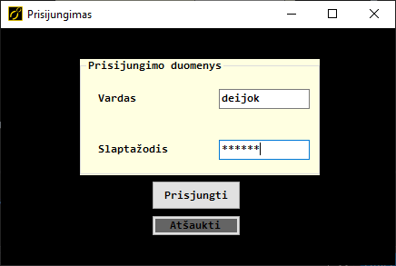

pav. 27. Prisijungimo langas. Matome, kad slaptažodis yra slepiamamas

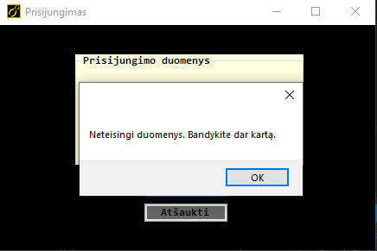

pav. 28. Pateikus netinkamus prisijungimo duomenis išmetamas pranešimas apie tai

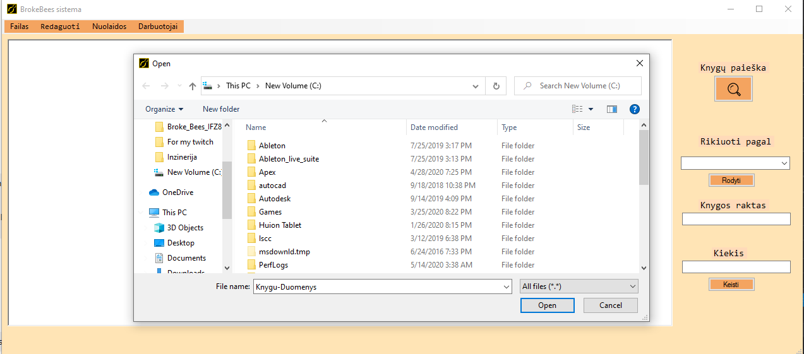

pav. 29. Duomenų failo pasirinkimas

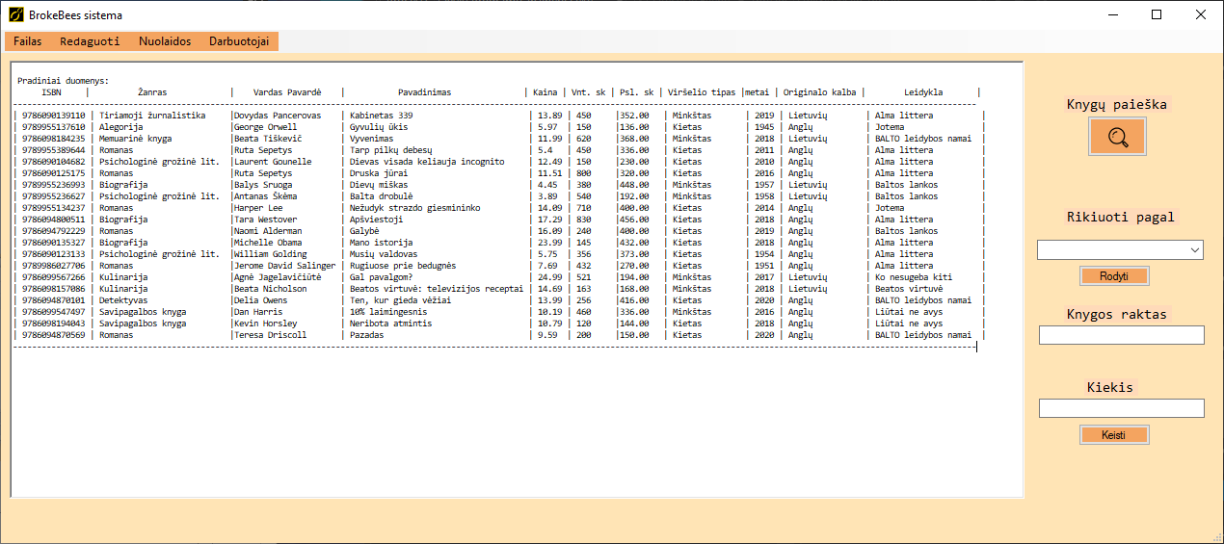

pav. 30. Rikiavimas pagal žanrą

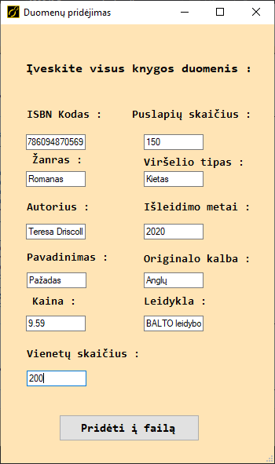

pav. 41. Duomenų pridėjimas

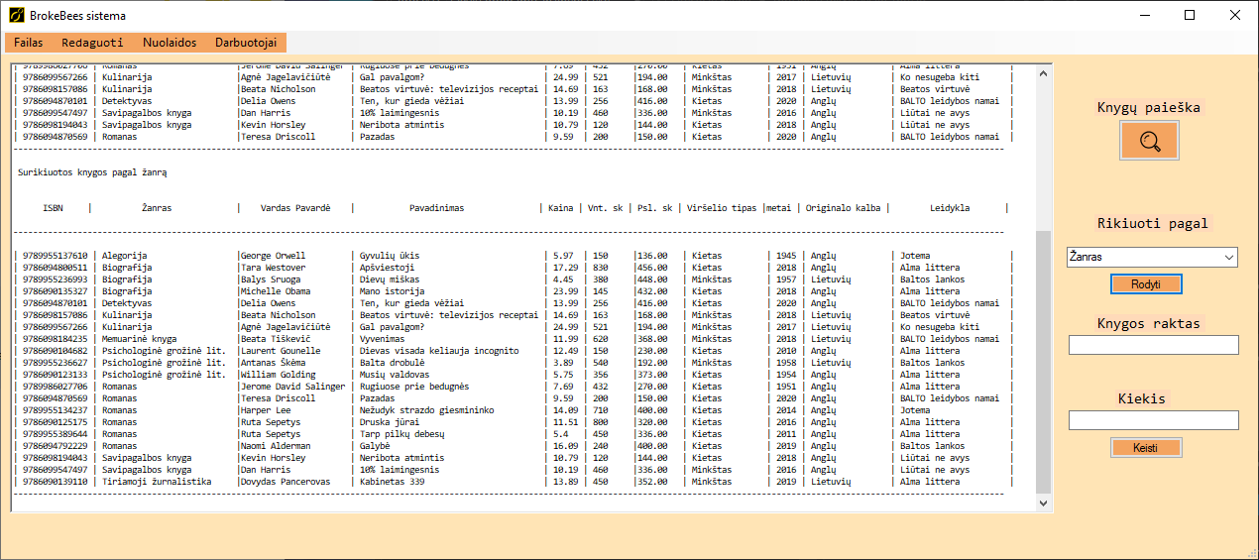

pav. 32. Knygos pridėjimas

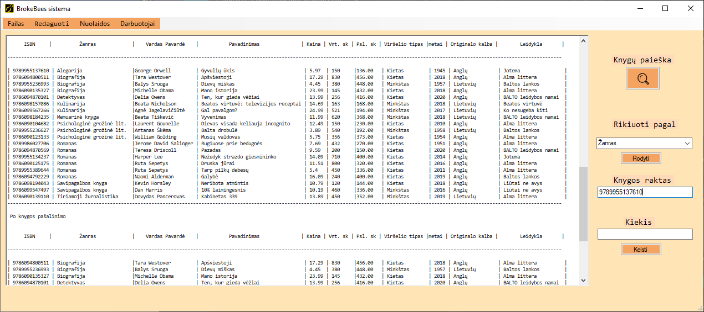

pav. 33. Šalinimas pagal knygos raktą

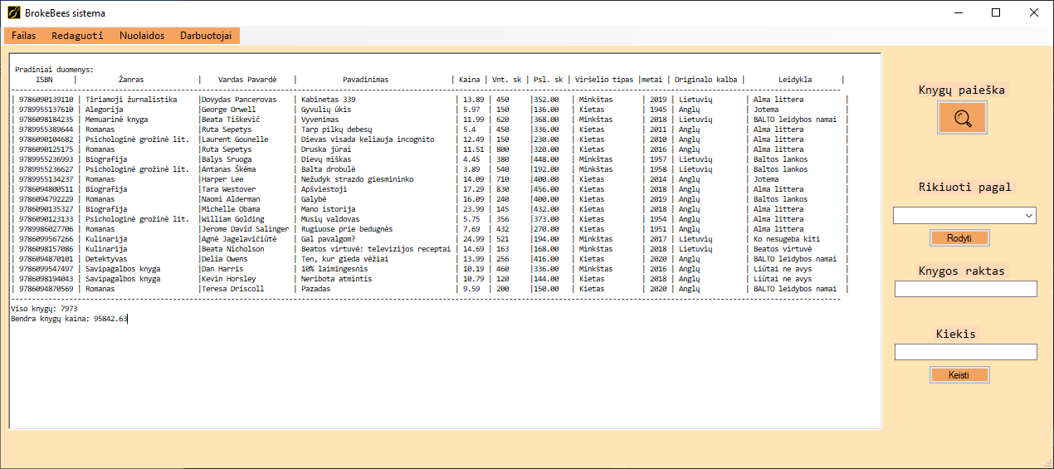

pav. 34. Išvestas knygų bendras kiekis ir kaina

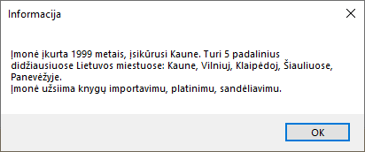

pav. 35. „Informacija apie įmonę“ mygtuko veikimas

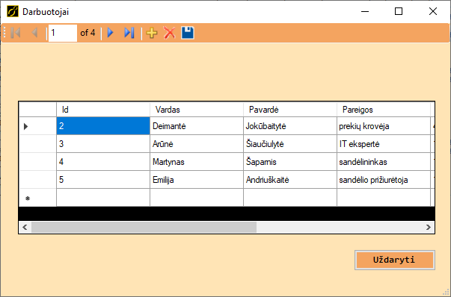

pav. 36. Darbuotojų informacijos išvedimas ir redagavimo langas

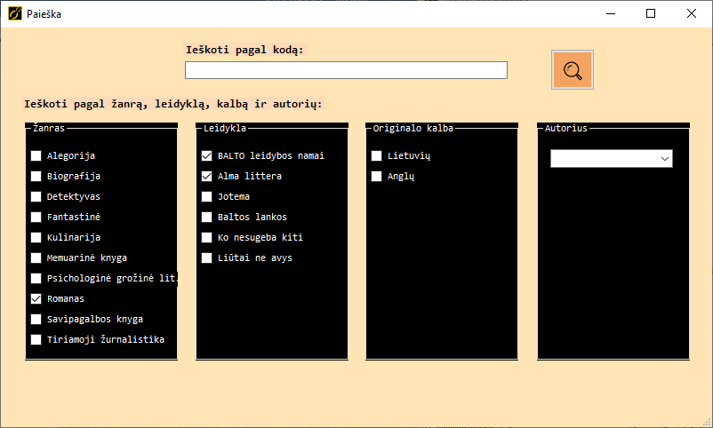

pav. 37. Knygų paieška nurodant Romaną, BALTO leidybos namai ir Alma littera

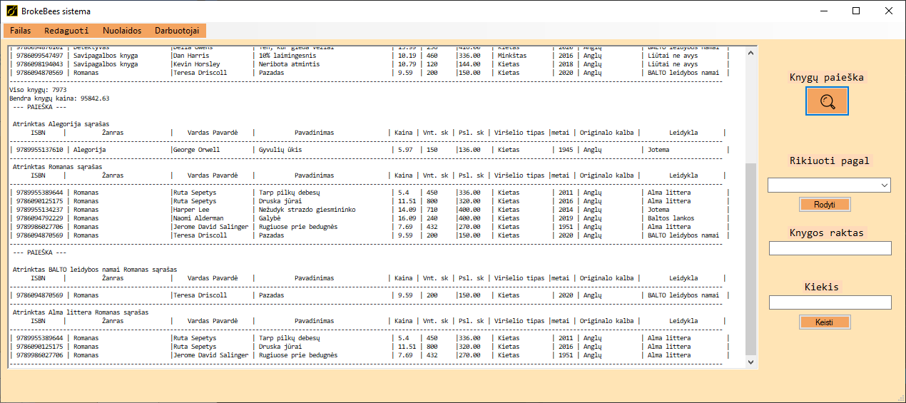

pav. 38. Knygų paieška nurodant Romaną, BALTO leidybos namai ir Alma littera REZULTATAI

# Išvados

## Pirmo sprinto išvados

Manome, kad mūsų pirmasis sprintas pavyko gerai. Turime veikiantį programos prototipą ir viziją, kur judėti toliau. Žinoma sprendžiant iš darbų atlikimo laiko grafike, darbai užsitęsė truputį per ilgai, tačiau grafiko kreivė nubrėžta neatsižvelgiant į karantino aplinkybes (paskelbtos Pavasario atostogos).

## Antro ir trečio sprinto išvados

Nors ir šis etapas buvo ne toks organizuotas kaip pirmasis, norimi darbai buvo atlikti, nors ir ne pagal grafiką. Programa buvo tobulinama kaip planuota, patobulintos pirmo sprinto funkcijos (pavyzdžiui nuolaidą galima pritaikyti ne tik visoms knygoms bendrai bet ir tam tikroms knygoms (ar knygai) nurodant atributą. Panašiai patobulintos ir šalinimo bei pridėjimo funkcijos), taip pat pridėtos funkcijos kaip pasirinkto darbuotojo informacijos išvedimas ar viso sąrašo išvedimas. Taigi manome šie du sprintai pavyko gerai, nors žinoma dar yra kur tobulėti.

## Ketvirto ir trečio sprinto išvados

Paskutinysis programos kūrimo etapas buvo palyginamai gerai organizuotas, visi užsibrėžti tikslai buvo pilnai ar bent dalinai įvykdyti.

Programa buvo tobulinama kaip ir planuota, perdarytas darbuotojų informacijos išvedimas pasitelkiant duombazę(su galimybe pridėti, šalinti bei redaguoti darbuotojus), pakoreguotas duomenų pridėjimas prie sąrašo;

Pridėti keli nauji algoritmai tokie kaip knygų atrinkimo, knygų kiekio keitimo ir knygu kiekio bei kainos sumos radimo.

Taigi manome šie du paskutiniai sprintai pavyko ganėtinai gerai, galutiniu rezultatu esame patenkinti.

## Galutinės išvados

Sukūrę galutinį programos variantą supratome, jog “Scrum” puikiai tinka kuriant elektroninės parduotuvės valdymo sistemą.

Žinoma visa tai priklauso nuo išsikeltų tikslų ir ar galima juos realizuoti per trumpą laiko tarpą. Realizuota valdymo sistema padėjo suvokti, kaip kuriamos nesudėtingos programos ir kiek tai reikalauja laiko ir organizuotumo.